**ESTRUTURA DE DADOS II**

**Professor Walace Bonfim 2021.2**

**Lista de Exercícios 2 – assuntos: Grafos e Algoritmos de Ordenação**

**Instruções para a resolução e entrega da lista.**

**1 –** A entrega da lista é individual, entretanto o estudo e planejamento podem ser feitos em grupo.

**2 –** A lista deve ser entregue no BBOARD.

**3 –** PRAZO até 10/12/2021 23:59h no BBOARD.

**Questão 1.** O funcionamento de um certo algoritmo de ordenação é definido como segue: o primeiro elemento é comparado com o segundo. Se uma inversão for encontrada, a troca é feita. Em seguida, o segundo elemento é comparado com o terceiro, e, caso uma inversão seja encontrada, a troca é feita. O processo continua até que o penúltimo elemento seja comparado com o último. Esse processo é repetido através de múltiplas passagens pelo vetor de entrada até que nenhuma troca seja realizada. A descrição apresenta ilustra o funcionamento de qual algoritmo de ordenação? (Assinale a alternativa correta).

* 1. Ordenação rápida (*Quicksort*).
  2. Ordenação por seleção (*Selection sort*).
  3. Ordenação por intercalação (*Merge sort*).
  4. Ordenação bolha (*Bubble sort*).
  5. Ordenação por inserção (*Insertion sort*).

**R - d)**

**Questão 2.** Considere os seguintes trechos de algoritmos de ordenação:

**I -**

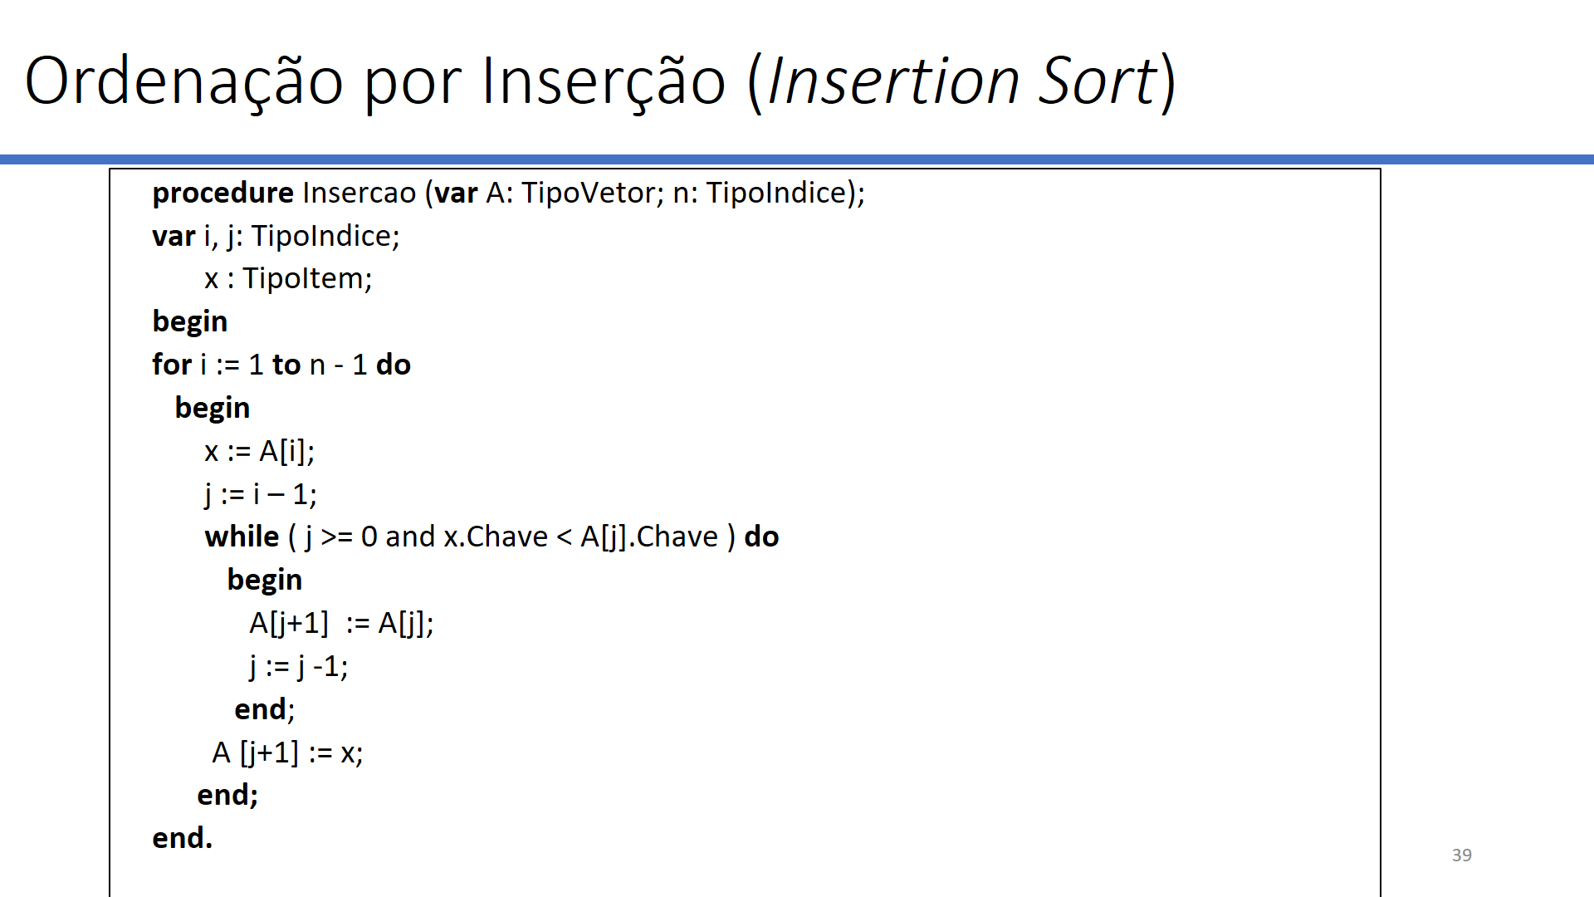

**II-**

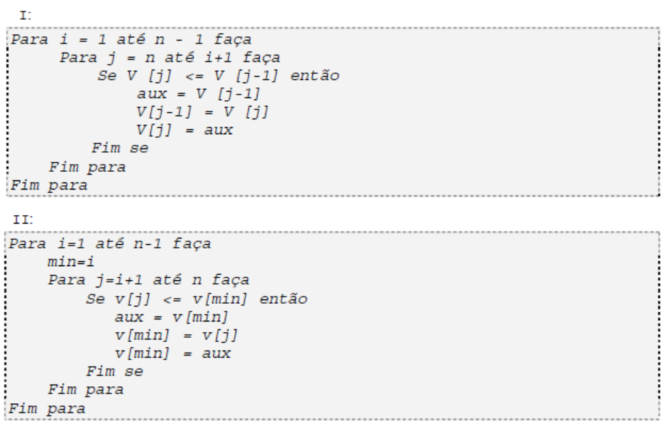

Estes trechos se referem, respectivamente, aos métodos de ordenação:

1. *Quicksort* e *Bubble sort*.
2. *Selection sort* e *Insertion sort*.
3. *Insertion sort* e *Selection sort*.
4. *Insertion sort* e *Quicksort*.
5. *Bubble sort* e *Selection sort*.

**R - a)**

**Questão 3.** Julgue as afirmações a seguir sobre os Algoritmos de Ordenação:

**( )** Quando o vetor já possui os elementos totalmente ou parcialmente ordenados, o algoritmo ideal é o *Selection Sort*.

**( )** Quando o vetor apresenta a maioria dos elementos ordenados, o algoritmo ideal é o *Insertion Sort*.

**( )** Quando o interesse for um bom resultado para o caso médio, o algoritmo ideal é o *Quick Sort*.

**( )** Quando o interesse é o melhor caso e o pior caso de mesma complexidade, o algoritmo ideal é o *Bubble Sort*.

Assinale a alternativa correta.

1. F – V – V – F
2. V – V – V – V
3. F – F – V – V
4. F – V – F – V
5. V – F – V - F

**R - b)**

**Questão 4.** Ilustreo funcionamento dos algoritmos *Bubble Sort*, *Selection Sort* e *Insertion Sort*, utilizando as seguintes sequências de dados de entrada:

1. V = (2, 4, 6, 8, 10, 12)
2. V = (5, 7, 2, 8, 1, 6)

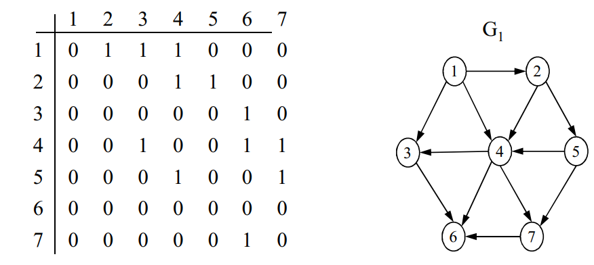**Questão 5. Construa o grafo sem pesos correspondente a tabela de adjacências a seguir.**

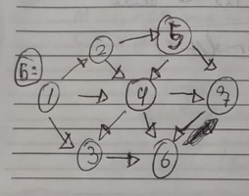

**Questão 6. O modelo de redes concebe o espaço geográfico como um conjunto de nós, conectados por arcos, onde ambos possuem atributos. Um dos atrativos do modelo de redes é o suporte matemático da teoria de grafos. Um grafo pode ser representado na forma de listas ou de matrizes de adjacências. Considere o grafo ilustrado na Figura abaixo.**

**Apresente a matriz de adjacências correspondente ao grafo anterior.**

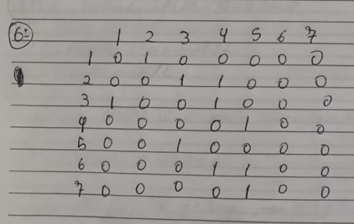

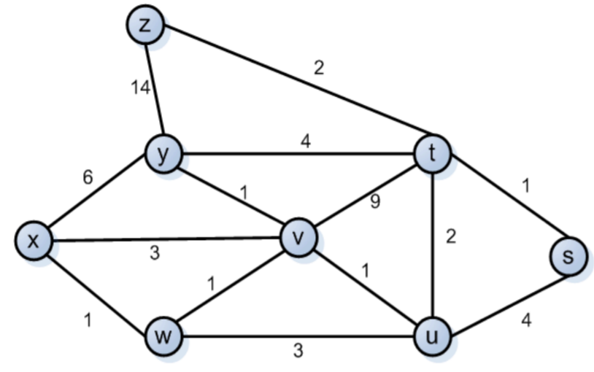**Questão 7.** Analise o seguinte grafo ponderado.

**Apresente a matriz de adjacências correspondente ao grafo anterior.**

